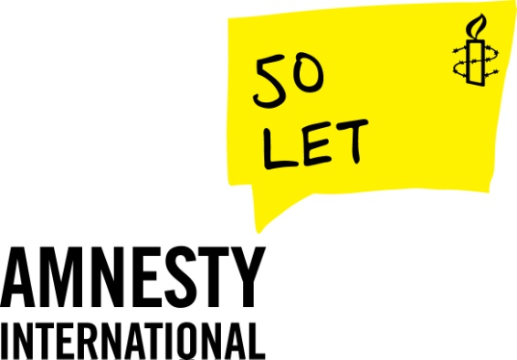


VABILO NA NOVINARSKO KONFERENCO

Amnesty International Slovenije, Mirovni inštitut in Društvo izbrisanih prebivalcev Slovenije vabijo na novinarsko konferenco ob prihajajoči 20. obletnici izbrisa iz registra stalnega prebivalstva.

Novinarska konferenca bo v četrtek, 23. februarja 2012, ob 13. uri v hostlu Celica na Metelkovi ulici 8 v Ljubljani.

Predstavniki organizacij bodo ob tej priložnosti spomnili, kaj je bil izbris, predvsem pa na njegove posledice in dejstvo, da problem izbrisa še vedno ni popravljen. Opozorili bodo tudi na vprašanja, ki ostajajo odprta in nenaslovljena.

Vljudno vabljeni!

Več
Za dodatne informacije lahko pokličete v pisarno Amnesty International Slovenije (Metka Naglič – 01 426 93 77 ali 030 313 991.

